Zakłady stacjonarne pomocy społecznej w województwie małopolskim w 2021 r.
Na terenie województwa małopolskiego na koniec 2021 r. działało 170 zakładów stacjonarnych pomocy społecznej, w których było 11,2 tys. miejsc. Przebywało w nich 10,3 tys. mieszkańców. W porównaniu z 2020 r. liczba zakładów zwiększyła się o 4,3%, liczba miejsc w tych zakładach o 4,6%, a mieszkańców o 7,2%.
7,2%
Wzrost liczby mieszkańców w zakładach stacjonarnych pomocy społecznej w porównaniu z 2020 r.

Placówki
W 2021 r. działało 170 zakładów stacjonarnych pomocy społecznej
W dniu 31 grudnia 2021 r. na terenie województwa małopolskiego działało 170 zakładów stacjonarnych pomocy społecznej. Stanowiły one około 8% wszystkich placówek tego rodzaju w Polsce. Więcej zakładów stacjonarnych pomocy społecznej funkcjonowało tylko w województwach mazowieckim oraz śląskim.
Spośród wszystkich zakładów stacjonarnych pomocy społecznej działających pod koniec 2021 r. 96 to domy pomocy społecznej, a 40 to placówki zapewniające całodobową opiekę osobom niepełnosprawnym, przewlekle chorym lub osobom w podeszłym wieku w ramach działalności gospodarczej lub statutowej. W omawianym okresie funkcjonowało również 17 schronisk dla bezdomnych, 6 noclegowni, 3 rodzinne domy pomocy oraz 2 domy dla matek z małoletnimi dziećmi i kobiet w ciąży. Pozostałych placówek było 6.

Wykres 1. Struktura zakładów stacjonarnych pomocy społecznej według typu placówki w 2021 r.
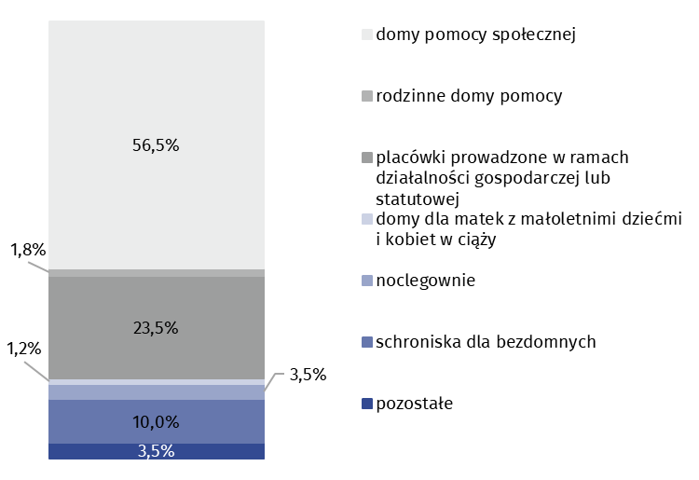
Stan w dniu 31 grudnia
a
a Placówki zapewniające całodobową opiekę osobom niepełnosprawnym, przewlekle chorym lub osobom w podeszłym wieku w ramach działalności gospodarczej lub statutowej.
Najwięcej zakładów tj. 29 zlokalizowanych było na terenie Krakowa. W powiecie tarnowskim działało 13 zakładów, krakowskim 12, a w powiecie wadowickim 10. W powiecie bocheńskim, dąbrowskim oraz proszowickim działały po 2 placówki. W pozostałych powiatach liczba placówek wahała się między 4 a 9.
Prawie 94% placówek w województwie małopolskim dostosowało swoje budynki do potrzeb osób niepełnosprawnych. Najczęstszymi udogodnieniami w budynkach były łazienki przystosowane dla osób niepełnosprawnych, windy oraz pochylnie, podjazdy i platformy. Około 62% zakładów dysponowało pokojami/pokojami z łazienkami przystosowanymi dla osób niepełnosprawnych. Tylko 11 placówek, głównie schronisk dla osób bezdomnych, noclegowni oraz domów dla matek z małoletnimi dziećmi i kobiet w ciąży, nie posiadało żadnych udogodnień dla osób niepełnosprawnych.

Miejsca
Prawie 74% wszystkich miejsc w zakładach stacjonarnych pomocy społecznej to miejsca w domach pomocy społecznej

W ostatnim dniu 2021 r. zakłady stacjonarne pomocy społecznej posiadały 11180 miejsc. Największą liczbą miejsc dysponowały domy pomocy społecznej (8261). Zdecydowanie mniejszą liczbę miejsc miały placówki zapewniające całodobową opiekę osobom niepełnosprawnym, przewlekle chorym lub osobom w podeszłym wieku w ramach działalności gospodarczej lub statutowej (1793), schroniska dla bezdomnych (688) oraz noclegownie (301). Łączna liczba miejsc w domach dla matek z małoletnimi dziećmi i kobiet w ciąży, rodzinnych domach pomocy i pozostałych placówkach to 137.
Największą liczbą miejsc dysponowały zakłady zlokalizowane w Krakowie, natomiast najmniejszą w powiecie dąbrowskim. W przeliczeniu na 10 tys. ludności najwięcej miejsc w zakładach stacjonarnych pomocy społecznej było w powiecie miechowskim (76,0), a najmniej w nowosądeckim (16,4). Wskaźnik dla województwa małopolskiego wyniósł 32,8.

Mapa 1. Miejsca w zakładach stacjonarnych pomocy społecznej na 10 tys. ludności w 2021 r.
Stan w dniu 31 grudnia

Mieszkańcy
Na koniec 2021 r. w zakładach stacjonarnych pomocy społecznej przebywało 10341 osób. Na każdych czterech mieszkańców trzech to pensjonariusze domów pomocy społecznej. W placówkach zapewniających całodobową opiekę osobom niepełnosprawnym, przewlekle chorym lub osobom w podeszłym wieku w ramach działalności gospodarczej lub statutowej znajdowało się 1621 osób, w schroniskach dla bezdomnych 556, a w noclegowniach 237. Domy dla matek z małoletnimi dziećmi i kobiet w ciąży, rodzinne domy pomocy i pozostałe placówki zapewniły opiekę łącznie 55 osobom.
Najwięcej mieszkańców zakładów stacjonarnych pomocy społecznej tj. 28,8% przebywało w placówkach dla osób przewlekle psychicznie chorych, 25,0% osób przebywało w placówkach dla osób w podeszłym wieku, a 21,9% dla przewlekle somatycznie chorych. Najmniej mieszkańców tj. 0,2% przebywało w domach dla matek z małoletnimi dziećmi i kobiet w ciąży.

Wykres 2. Mieszkańcy zakładów stacjonarnych pomocy społecznej według grup mieszkańców w 2021 r.
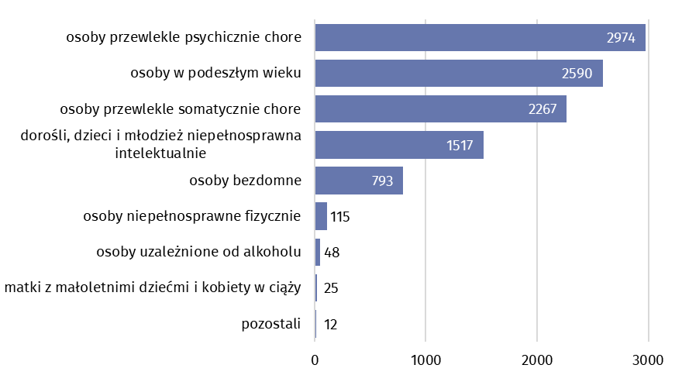
Stan w dniu 31 grudnia
Prawie 91% osób przebywających w stacjonarnych zakładach pomocy społecznej finansowało, przynajmniej w części, koszty pobytu w placówkach z dochodów własnych, np. emerytury czy renty. Koszty pobytu 5,6% mieszkańców w całości opłacała rodzina, a 2,1% w całości opłacała gmina lub budżet państwa. Około 1% mieszkańców zostało zwolnionych z odpłatności.
W zakładach stacjonarnych pomocy społecznej przebywały przede wszystkim osoby starsze, na każdego z trzech mieszkańców dwóch skończyło 60 rok życia. Najmniej liczną grupę (69 osób) stanowili mieszkańcy w wieku 17 lat i mniej.

Wykres 3. Struktura mieszkańców zakładów stacjonarnych pomocy społecznej według grup wieku w 2021 r.
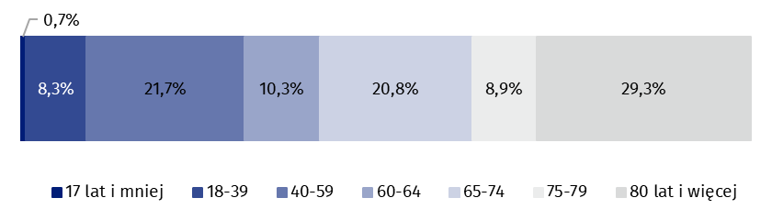
Stan w dniu 31 grudnia
W końcu 2021 r. w zakładach stacjonarnych pomocy społecznej pracowało 6750 osób, dla których było to główne miejsce pracy. Kadrę pracowników placówek stanowiły m.in.: 544 pielęgniarki, 173 fizjoterapeutów oraz 8 lekarzy. Bezinteresowną pomoc w opiece nad osobami starszymi i niepełnosprawnymi niosło 278 wolontariuszy.
W przypadku cytowania danych Głównego Urzędu Statystycznego prosimy o zamieszczenie informacji: „Źródło danych GUS”, a w przypadku publikowania obliczeń dokonanych na danych opublikowanych przez GUS prosimy o zamieszczenie informacji: „Opracowanie własne na podstawie danych GUS”.

Opracowanie merytoryczne:  Urząd Statystyczny w Krakowie  Dyrektor Agnieszka Szlubowska  Tel: 12 420 40 50 |  | Rozpowszechnianie:  Informatorium statystyczne  Tel: 12 36 10 151
  krakow.stat.gov.pl |   @Krakow_STAT |  |   @uskrk
Powiązane opracowania
Pomoc społeczna i opieka nad dzieckiem i rodziną w 2020 roku
Temat dostępny w bazach danych
Bank Danych Lokalnych → Ochrona zdrowia, opieka społeczna i świadczenia na rzecz rodziny
Ważniejsze pojęcia dostępne w słowniku
Dom dla matek z małoletnimi dziećmi i kobiet w ciąży
Dom pomocy społecznej
Noclegownia
Placówka zapewniająca całodobową opiekę osobom niepełnosprawnym, przewlekle chorym lub osobom
w podeszłym wieku w ramach działalności gospodarczej lub statutowej
Rodzinny dom pomocy
Schronisko dla bezdomnych
Środowiskowy dom samopomocy

